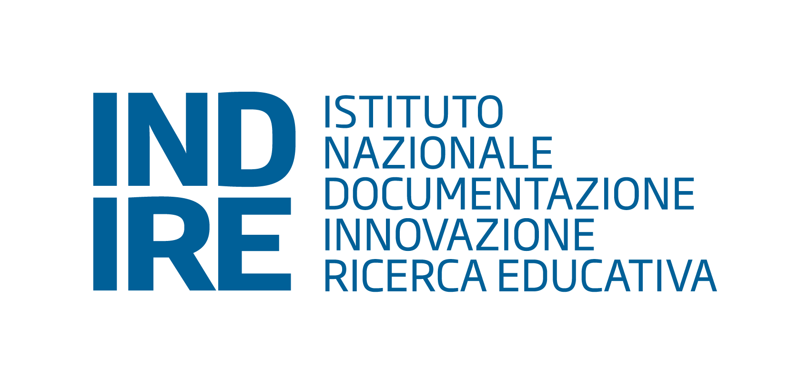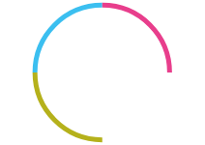

Università degli studi di Modena e Reggio Emilia
Dipartimento di Comunicazione ed Economia
Bando Erasmus+ Blended Intensive Programme (BIP)
A.A. 2024/2025 – Call 2023

Urban Identity, Image, and Attractiveness:
Enhancing City Competitiveness and Appeal

Oggetto: Domanda di ammissione alla partecipazione alla procedura selettiva per la mobilità BIP

Il/La sottoscritto/a …………………… , numero di matricola ……………… , nato/a il ………….. a ………... (….), email ……………………….……….., telefono…………………..…, cosciente delle responsabilità anche penali in caso di dichiarazioni non veritiere

Chiede

di essere ammesso/a a partecipare alla procedura selettiva per l’attribuzione di borse di mobilità BIP per il progetto “Urban Identity, Image, and Attractiveness: Enhancing City Competitiveness and Appeal” A.A. 2024/25” e

Dichiara

- di essere iscritto/a al _________ (I°,II°….) anno del corso di laurea in ____________________________;
- di avere/non avere usufruito di una borsa Erasmus + prima d’ora per mobilità di lunga o breve durata per studio e/o per traineeship. In caso affermativo specificare periodo e luogo ____________________________________;
- di aver acquisito _____ CFU;
- di avere una media ponderata pari a _______ /30;
- di aver superato l’esame di Lingua inglese B2 previsto nel corso di laurea con voto ________ oppure di avere una certificazione linguistica di livello ________ che si allega.

Allega alla domanda:
- documento di riconoscimento
- curriculum vitae
- autocertificazione degli esami sostenuti da scaricare da Esse3
- lettera motivazionale
- certificazione linguistica (se in possesso)

Luogo e data
……...……...……...

Firma
……...……...……...

